Лабораторная работа №2.  
«Доступ к памяти»

**Цель работы**

Оценить скорость выполнения операция в памяти с разным порядком доступа .

**Основные теоретические положения**

Лабораторная работа выполняется на основе материала, изученного в ходе лекций и лабораторных работ по дисциплине «Объектно-ориентированное программирование».

Задание предполагает реализацию консольного приложения.

**Порядок выполнения работы.**

**Шаг 1**. Проведём небольшой эксперимент. В консольном приложении организуйте квадратную матрицу вещественных чисел, например, так:

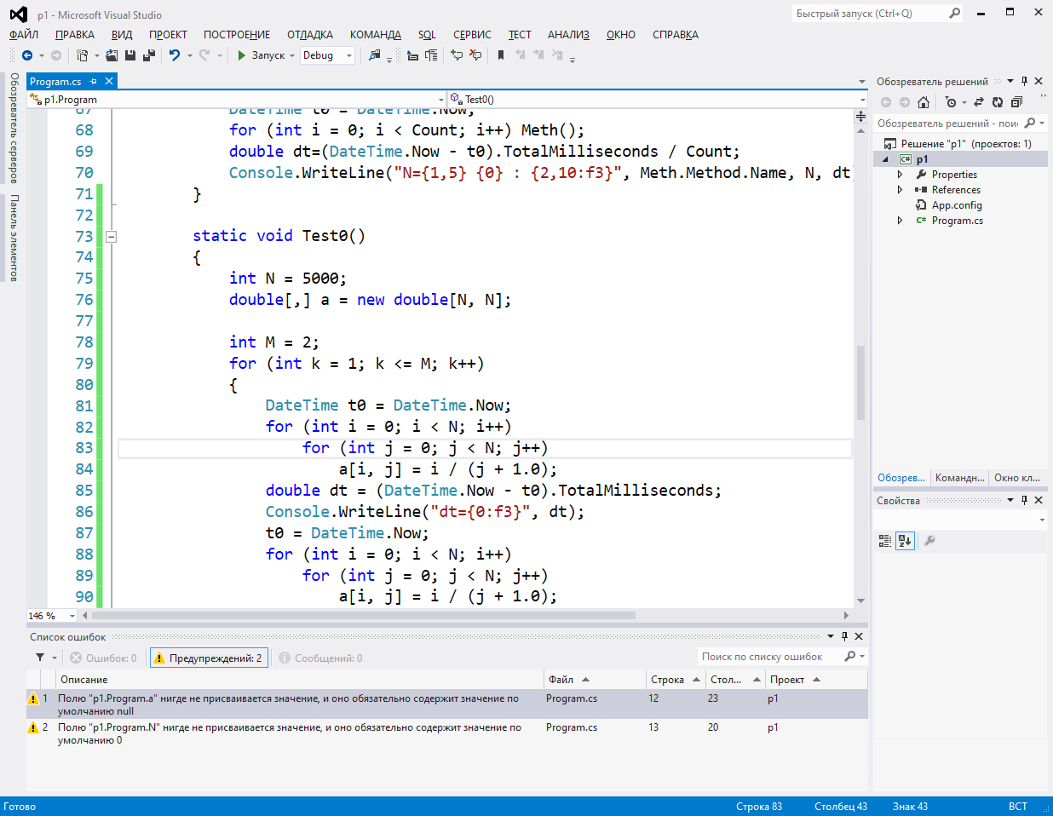

Оценим время заполнения её некими значениями:

|  |  |
| --- | --- |
|  |  |

Получили 190 мс для заполнения 25 млн. ячеек. Это на моём компьютере. На вашем – другие цифры.

Сделаем заполнение два раза подряд и оценим время каждого раза:

|  |  |
| --- | --- |
|  |  |

Удивительное дело! Время отличается в полтора раза! Чтобы убрать элемент случайности, запустим эту программу ещё раза 3:

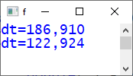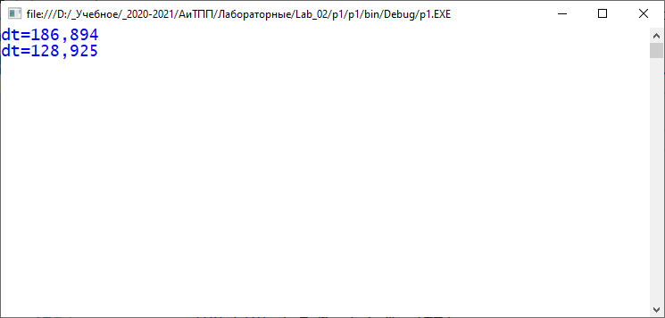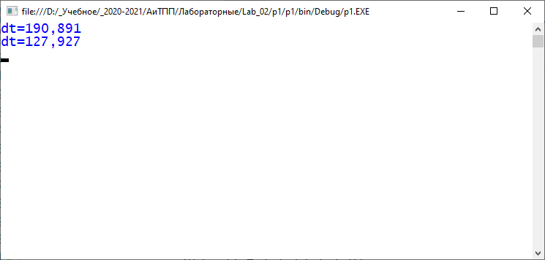

Факт «ускорения» налицо. Завернём заполнение массива в отдельный цикл.

|  |  |
| --- | --- |
|  |  |

Хорошо видно, что первая итерация в цикле требует больше времени. **Объясните, почему**.

В дальнейших измерениях будем эту итерацию пропускать.

**Шаг 2**. Попробуем изменить направление перебора элементов массива при заполнении. Пока заполнение шло «по строкам сверху вниз, в строке слева направо». Добавим аналогичный цикл, заполняющий тот же массив, но по-другому: «по строкам сверху вниз, в строке справа налево» (разница видна на картинке ниже):

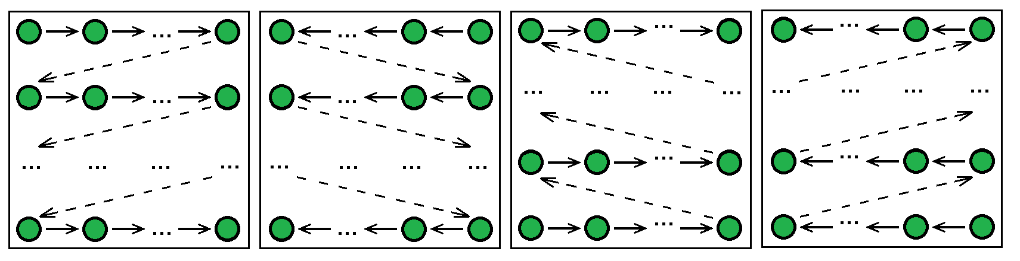

|  |  |
| --- | --- |
|  |  |

Не первую строку не смотрим (надеюсь, Вы уже ответили, почему). А дальше видим, что одно из направлений обеспечивает более быстрое заполнение. **Объясните, почему.**

|  |  |  |  |
| --- | --- | --- | --- |
| **Шаг 3**. Давайте, попробуем поменять направление перебора более кардинально. Сначала заполним левый столбец матрицы, потом второй и т.д. Схема представлена на рисунке. | |  | |
|  |  | |

В третьем случае также изменилось время заполнения массива. Причём существенно. **Объясните, почему.**

Вот интересно, по другим направлениям перебора элементов матрицы также будет отличие по времени заполнения всей матрицы? Это Вам предстоит проверить самостоятельно. Обратите внимание, что всего вариантов будет 8 (восемь!). Будет очень неплохо, если студент вместо 8-микратного копипаста постарается сделать более грамотно оформленный код (может, применит делегаты или ещё какие возможности). Схема всевозможных переборов показана ниже.

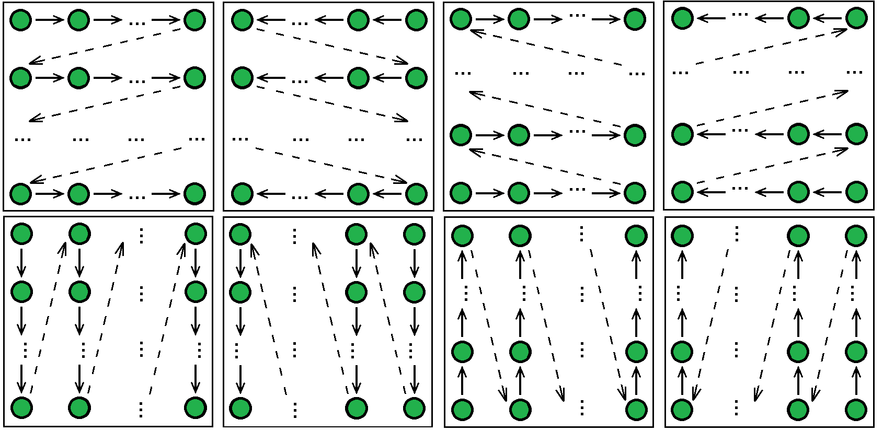

**Задание для самостоятельной работы.**

**Блок 1.** Проведите исследование времени работы фрагмента кода по заполнению квадратного массива вещественных чисел размера **N на** **N**. Рассмотрите все 8 вариантов перебора (см. на рисунке). Для простоты идентификации будем обозначать их UL, UR, DL, DR (верхний ряд на рисунке) и LU, RU, LD, RD (нижний ряд на рисунке). Первая буква означает, с какой стороны матрицы начнётся заполнение (Up, Down, Left, Right), а вторая буква, в каком направлении движемся по этой стороне. Так, последний 8-й рисунок соответствует мнемонике RD, что означает: начинаем с правой стороны, перебирая её элементы снизу).

Чтобы снизить влияние случайного фактора на время работы алгоритма, будем выполнять кажый алгоритм не один, а К раз. В качестве основы возьмите K=100. Т.о., для каждого из 8-ми рриантов будет проведено испытаний и будет получено 100 оценок времени работы.

Имея набор из 100 случайных чисел, характеризующих некий параметр (в нашем случае – время работы алгоритма, вычислим первичные статистические параметры этой совокупности:

**Среднее** – арифметическое среднее значений.

**Дисперсия** – среднее значение квадратов отклонений от среднего.

**Среднеквадратическое отклонение** – корень из дисперсии.

Т.к. мы имеем дело с выборкой, то надо вычислить именно выборочные дисперсии и СрКвОтклонения (вспомните, в чём разница).

На основе полученных данных определите **интервальную оценку** для **матожидания** времени работы алгоритма с 95% уровнем значимости.

Дальнейшая работа выполняется с теми же исходными данных (100 значений), но отсортированными по неубыванию. Используя их, получить статистики:

**Min**, **Max** – предельные значения наблюдений.

**Медиана** – значение в середине отсортированного набора.

**Q1** и **Q3** – границы для первого и третьего квартилей (отделяющие первую четверть от второй и третью от четвертой.

По полученным значениям в осях «тип перебора» (ось абсцисс – 8 отметок) и «время работы» (ось ординат) построить диаграмму типа «ящик с усами». Если сами «ящики» окажутся маленькими (неотличимы от отрезка), то разбить диаграмму на несколько для вариантов с похожими средними по времени работы. Пример подобной диаграммы и описание правил расчёта параметров «ящика с усами» приведены в конце текста лабораторной работы.

Для построения диаграммы можно использовать как готовые библиотеки (например, Excel), так и собственную графику.

По итогам исследования времени работы алгоритмов перебора элементов массива проранжируйте их по этому значению.

**Блок 2.** Проведите исследования зависимости времени работы алгоритма (в лучшем из 8-ми вариантов) от размерности массива (числа N). Для этого выполните расчёт этого времени для нескольких значений N (например, 5, 10, 50, 100, 500, 1000, 2000, 5000, 7000, 10000), выбрав среднее значение по итогам 100 (или 50) испытаний.

Для оценки характера зависимости постройте регрессионные модели (вид регрессии определите из трёх вариантов – линейная, квадратическая и экспоненциальная). Коэффициенты модели определите по методу наименьших квадратов.

Из трёх моделей выберете наиболее близкую к реальным данным. Критерий близости возьмите из своих соображений (например, по минимуму суммы квадратов отклонений от модельных данных от реальных.

Описание исследования сопроводите сравнительными графиками исходных данных и каждой из моделей и таблицами.

**Требования к отчету**

Отчет по лабораторной работе должен состоять из разделов:

1. информация о студенте – ФИО, группа;

2. цель работы;

3. ответы на 3 вопроса по первой части (классная работа);

4. отчёт по Блоку 1 (используемые формулы, их описание, ссылки на источники, откуда взяты формулы, код методов с описанием, таблицы результатов, диаграмма «ящик с усами», интерпретация полученных результатов);

5. отчёт по Блоку 2 (используемые формулы, их описание, ссылки на источники, откуда взяты формулы, код методов с описанием, таблицы результатов, графики зависимостей, интерпретация полученных результатов);

6. скриншоты, демонстрирующие результаты работы программы с комментариями;

7. список источников, откуда взяты формулы и описания статистических расчётов.

Отчёт высылается в электронном виде в команду MS Teems как результат задания по данной лабораторной работе.

Приложение 1. Пример диаграммы «ящик с усами»

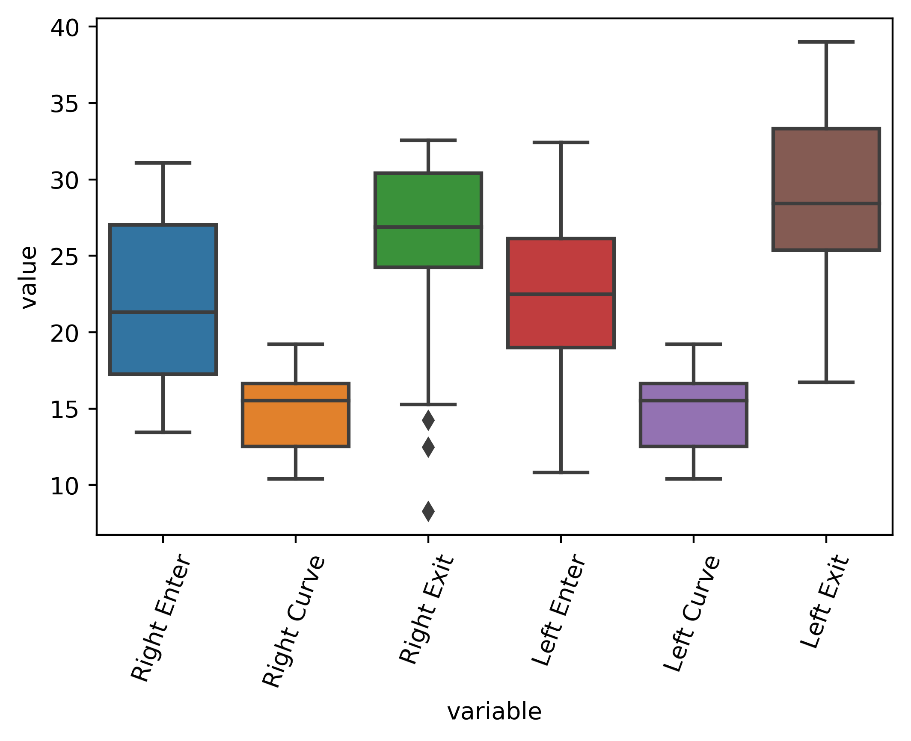

Приложение 2. Правило построения диаграммы «ящик с усами»

